REPUBLIKA HRVATSKA
PRIMORSKO- GORANSKA ŽUPANIJA
GRAD DELNICE
MJESNI ODBOR DELNICE
KLASA: 025-02/23-01/03
UR BROj: 2170-6-6-3-1-24-17
Delnice, 26. ožujak 2024.

ZAPISNIK SA 6. SJEDNICE MJESNOG ODBORA DELNICE
Dnevni red:
1. Usvajanje zapisnika sa 5. sjednice Mjesnog odbora Delnice
2. Rasprava o očitovanju stručnih službi Grada Delnice o pitanjima vijećnika
3. Odluka o imenovanju Trga Grge Marjanovića
4. Razno

Prisutni:
Goran Crnković (HDZ)
Dario Zetović (HDZ)
Ivan Piškor (HSP)
Nives Kljajić (HSP)
Blanka Gugić (SDP)
Odsutni:
Matteo Komadina (HDZ)
Helena Dorić (HDZ)

Sjednica je započela u 17:00 sati

1. Usvajanje zapisnika sa 5. Sjednice Mjesnog odbora Delnice
Zapisnik sa 5. Sjednice Mjesnog odbora Delnice je jednoglasno prihvaćen.

2. Rasprava o očitovanju stručnih službi Grada Delnice o pitanjima vijećnika
Predsjednik Goran Crnković obavještava vijećnike da nije dobio pismeni odgovor na dostavljeni zapisnik sa 5. sjednice Mjesnog odbora Delnice, već su vijećnici Mjesnog odbora Delnice odgovore na pojedina pitanja dobili tijekom održanog sastanka s gradonačelnicom Katarinom Mihelčić i stručnim službama grada koji je održan 28. veljače 2024. godine.
Na inicijativu gradonačelnice Katarine Mihelčić dana 06. ožujka 2024. godine, održan je sastanak na temu zimske službe na kojemu su sudjelovali predsjednica gradskog vijeća, izvoditelj zimske službe, stručne službe grada Delnica i predsjednik Mjesnog odbora grada Delnica.
Izvoditelj i stručne službe grada Delnica na održanom sastanku upoznali su prisutne o radu zimske službe pri čemu je rečeno da izvoditelj raspolaže s više voznih jedinica nego li je predviđeno izvedbenim planom zimske službe. Na pitanje predsjednika Mjesnog odbora Gorana Crnkovića o ugrađenim uređajima za praćenje vozila i itinerima za vozila dobiven je odgovor da isti postoje i da će biti dostaljeni na uvid. Do održavanja 6. sjednice Mjesnog odbora Delnice, isti još uvijek nisu dostavljeni.
3. Odluka o imenovanju Trga Grge Marjanovića
Dana 04. ožujka 2024. godine od Ureda gradonačelnice dobili smo dopis u kojemu se moli da Mjesni odbor donese Odluku o imenovanju Trga Grge Marjanovića ispred Radničkog doma u Delnicama. Obzirom da je prijašnji saziv Mjesnog odbora Delnice dao pozitivno mišljenje po pitanju imenovanja Trga Grge Marjanovića ispred Radničkog doma u Delnicama, sadašnji saziv je tijekom rasprave donio jednoglasnu Odluku o imenovanju spomenutog prostora u Trg Grge Marjanovića.

4. Razno
Predsjednik Goran Crnković (HDZ) uočio je da su stepenice koje vode prema Lovačkom domu pune naslaga lišća i kamenja, te da ih bi trebalo očistiti obzirom na puno djece i roditelja koji se šetaju po istima.
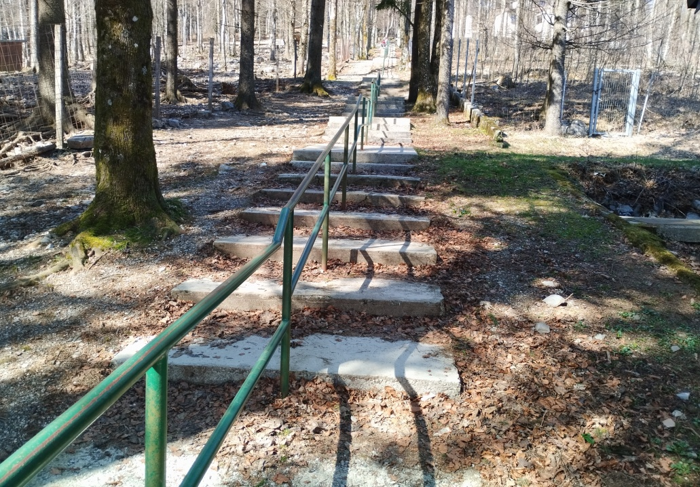
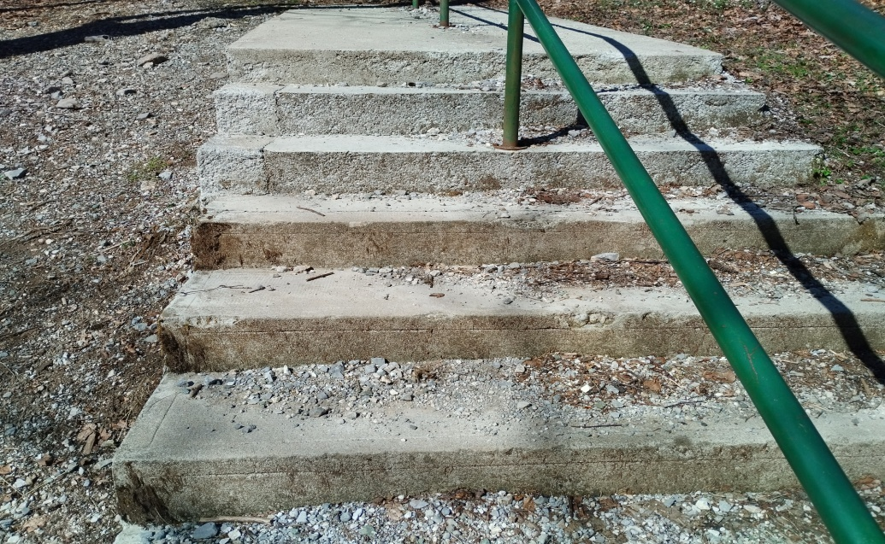

U gradskom parku zamjećeno je nekoliko jela koje su suhe i predstavljaju opasnost od pada na prolaznike.
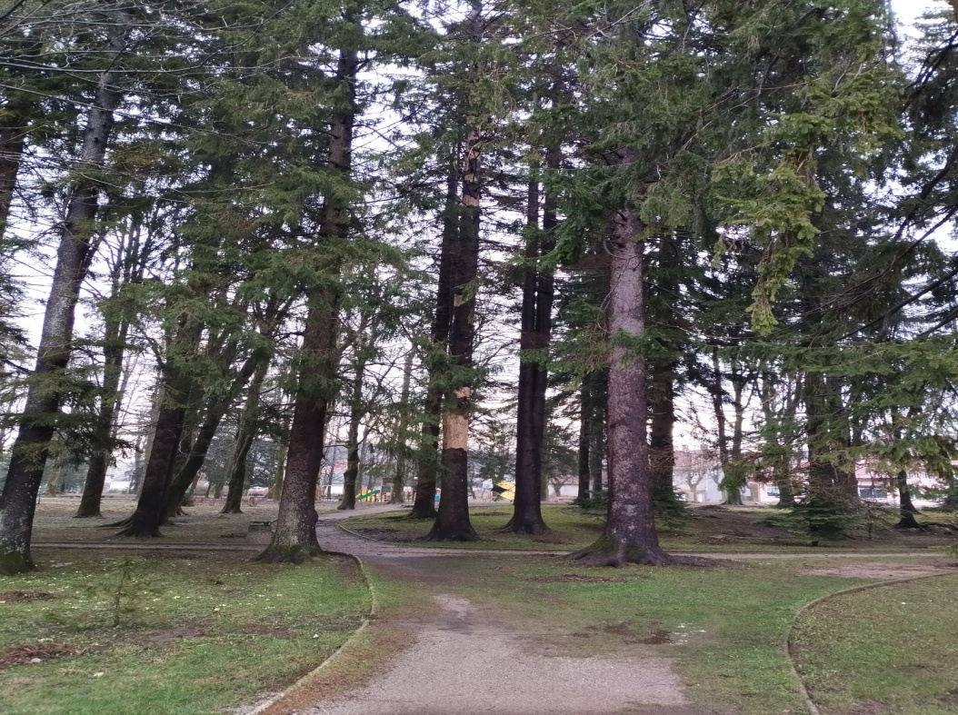
Potrebno je popraviti dva znaka koja stoje srušena u parku.
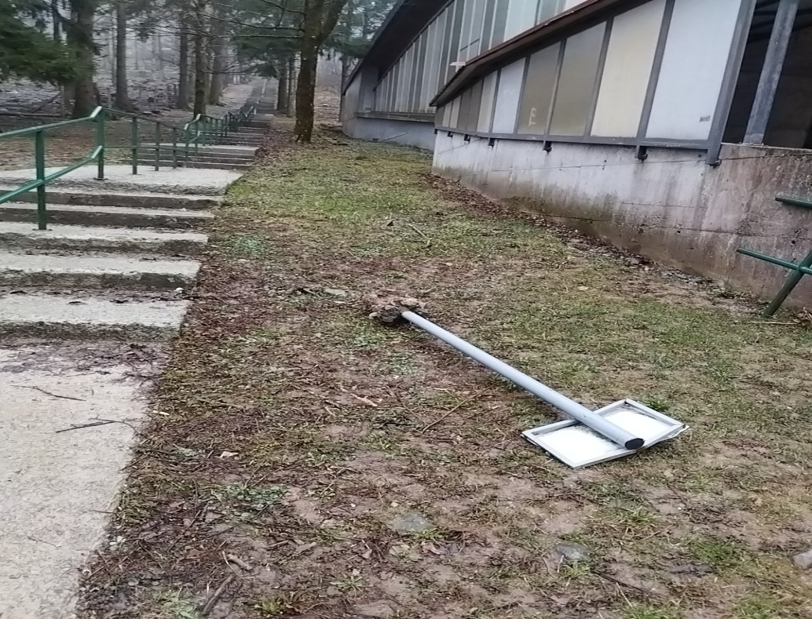
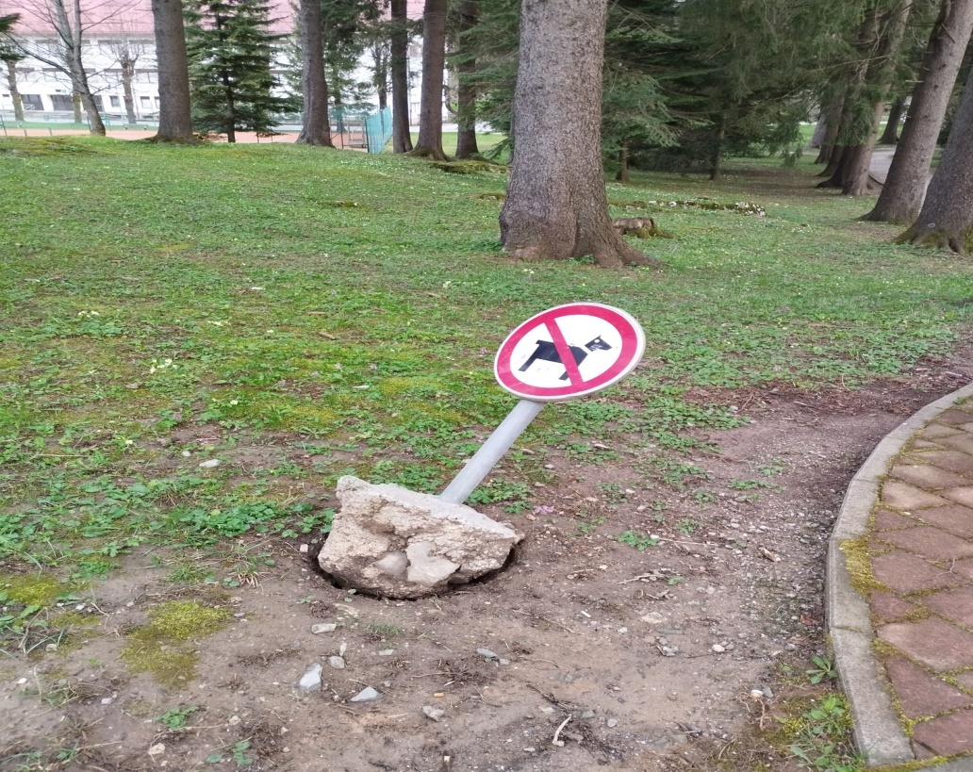

Vijećnica Blanka Gugić (SDP) postavila je pitanje o slaboj zaštičenost gradilišta oko hotela Risnjak. Iskop koji je na samom prolazu između hotela i parka slabo je zaštićen, te predstavlja opasnost za građane.
Istaknula je problem nemogućnosti dobivanja lijekova tijekom vikenda obzirom da na hitnoj pomoći nisu dovoljno opskrbljeni, te za svaku hitnoću naši sugrađani moraju ići u Rijeku. Postoji li mogućnost organizacije dežurstva ljekarne tijekom vikenda?
Vijećnik Ivan Piškor (HSP) predložio je da se sajmeni dan (četvrtak ) preseli s gradskih ulica u pješačku zonu prema ledenoj dvorani.
Vijećnici su jednoglasno donijeli Odluku da se sandučić za komunikaciju s građanstvom postavi ispred zgrade Gradske uprave pokraj oglasne ploče, te se za isto moli suglasnost.

Na mail Mjesnog odbora dobili smo dopis koji prenosimo u cijelosti, te molimo odgovor nadležnih službi:
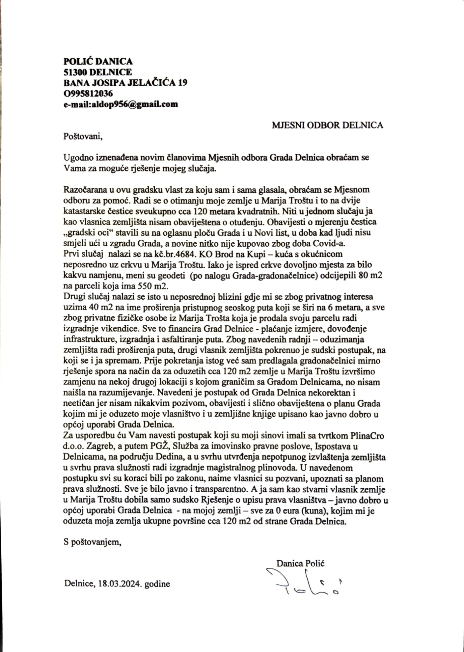
Vijećnici su jednoglasno donijeli odluku da se o svemu navedenom očituju nadležne službe Grada Delnica.
Sjednica je završila u 18:30 sati

Zapisnik sastavio: Predsjednik Mjesnog odbora Delnice
Dario Zetović Goran Crnković

